**Содержание**

**Введение и постановка задачи** 2

**Техническое задание** 3

**Описание выполненного проекта** 6

**Главное меню** 6

**Игровой интерфейс** 8

**Игровой процесс** 10

**Введение и постановка задачи**

**Цель работы**

Разработка игрового приложения, помогающего пользователю, освоится с техникой слепой печати и быстро нажимать на нужные клавиши клавиатуры.

**Задание на курсовую работу:**

1. Отработка умений работы в команде.

2. Научиться пользоваться системой контроля версий Git.

3. Научиться разрабатывать и использовать систему сборки (CMake).

4. Научиться писать unit-тесты и пользоваться веб-сервисом для сборки и тестирования программного кода GitHub Actions.

1. Создать готовый для использования программный продукт.

**Техническое задание**

Краткое описание: Язык написания: C++. Интерфейс создан при помощи SFML. Этот проект представляет собой игровое приложение, сделанное для платформы Windows. В нем игрок будет нажимать на кнопки клавиатуры, соответствующие всплывающим кнопкам на игровом поле.

**1. Функциональность проекта**

Задачи: проект обучает методу слепой печати в развлекательном формате, но не наседает на пользователя уровнем сложности, выбор за игроком. Сценарии использования: развлечение и обучение пользователя.

Правила игры: Игрок должен успевать нажимать на клавиши клавиатуры, которые будут с нарастанием скорости опускаться сверху в низ. В зависимости от уровня сложности (легкий, средний, сложный), меняется количество одновременно находящихся на игровом поле кнопок. У игрока есть 3 «жизни», при нажатии на кнопку, которой нет на игровом поле, он будет их терять в соответствии одна ошибка — минус одна жизнь. На среднем уровне сложности и выше, добавится новый элемент — «бомбы», точнее буквы, отличающиеся по виду от обычных. Бомбы буду появляется через некоторый случайный промежуток времени. Если игрок по ошибке нажмет на эту клавишу, изображенную на «бомбе», то потеряет 1 жизнь. Частота появления бомб зависит от выбранной сложности. На легком и среднем уровне сложности, для пополнения потерянных очков здоровья, реализована регенерация — 1 очко здоровья за каждые 100 набранных очков, на легком уровне и за каждые 200 на среднем.

**Техническая реализация:**

Отличие уровней сложности: Уровни сложности отличаются заданными значениями скорости (начальное значение скорости падения букв вниз), интервала генерации бомб, статической переменной ускорения, переменной, указывающей на количество одновременно находящихся на экране букв, зачисляемых за правильное нажатие очков.

Принцип генерации бомб: При генерации буквы, через определенное количество ответов пользователя есть шанс что буква станет бомбой. Бомба определяется на этапе генерации буквы через флаг. Вероятность становления буквы бомбой определяется через сложность, выбранную в начале игры, и количеством нажатий клавиш. От выбранной сложности определяется контрольное число нажатий клавиш (условно, если выбрана "средняя" сложность, то количество нажатий будет 15), после которого случайным образом выбирается номер нажатия, которое отвечает за появление буквы-бомбы. К примеру, после 15-го нажатия выбирается случайное число от 15 до 50, на котором появится буква-бомба.

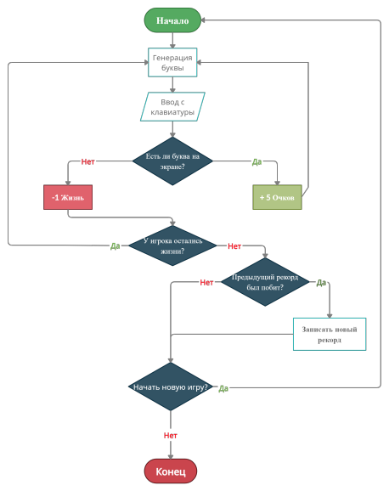Пометка бомб: Если буква сгенерировалась как бомба, то ее текстура заменятся на текстуру бомбы. При этом сама буква не меняется.

*Рисунок 1 — Алгоритм правильно ли нажата клавиша*

Хранение букв: Буквы хранятся в одномерном символьном массиве.

**2. Формат входных данных**

Входные данные в игровом окне принимаются функцией класса Event библиотеки SFML sf::Event::KeyPressed которая определяет какую кнопку клавиатуры нажал пользователь. Регистр не важен.

Для главного меню используется функция Mouse::isButtonPressed(Mouse::Left), таким образом пользователь взаимодействует с кнопками игрового меню.

**3. Интерфейс приложения**

Приложение будет интерактивным в фоновом процессе. Элементы главного меню: кнопки: 1. начать игру, 2. помощь. Описание действий кнопок главного меню:

Появляется выбор уровня сложности (1. Легкий, 2. Нормальный, 3. Сложный), затем после выбора уровня сложности появляется игровое окно.

**Описание правил игры.**

Игровое окно имеет собственное поведение: при нажатии любой кнопки запускается игровой процесс. Во время игры, пользователю будет доступна кнопка паузы, которая откроет меню, где можно еще раз открыть правила игры, или выйти. Интерфейс игры состоит из поля, где показано текущее значение счета и видно сколько очков здоровья осталось у игрока. После того как игрок потеряет все жизни, ему будет показано сколько очков он набрал за эту игру, и его предыдущий рекорд. Через это меню он может начать игру заново или выйти из игры.

**4. Данные извне**

Текстовый документ, в котором будет хранится данные о рекордном игровом счете пользователя: текстовый файл, в котором будут записаны 3 числа в типе данных char через пробел (для лёгкого, среднего и сложного уровня). Запись будет происходить через чтение файла в поток, а из потока в массив из 3 строк типа string через пробел. До этого момента будет определятся индексно уровень сложности: то есть, 0 - лёгкий, 1 - средний, 2 - сложный. Если нынешний рекорд больше предыдущего на соответствующем уровне сложности, то эта строка будет переписана переменной, заранее инициализированной в типе string, в которой хранится новый рекорд. После в файл будут записываться через потоковый вывод все три рекорда через пробел.

**Описание выполненного проекта**

**Главное меню**

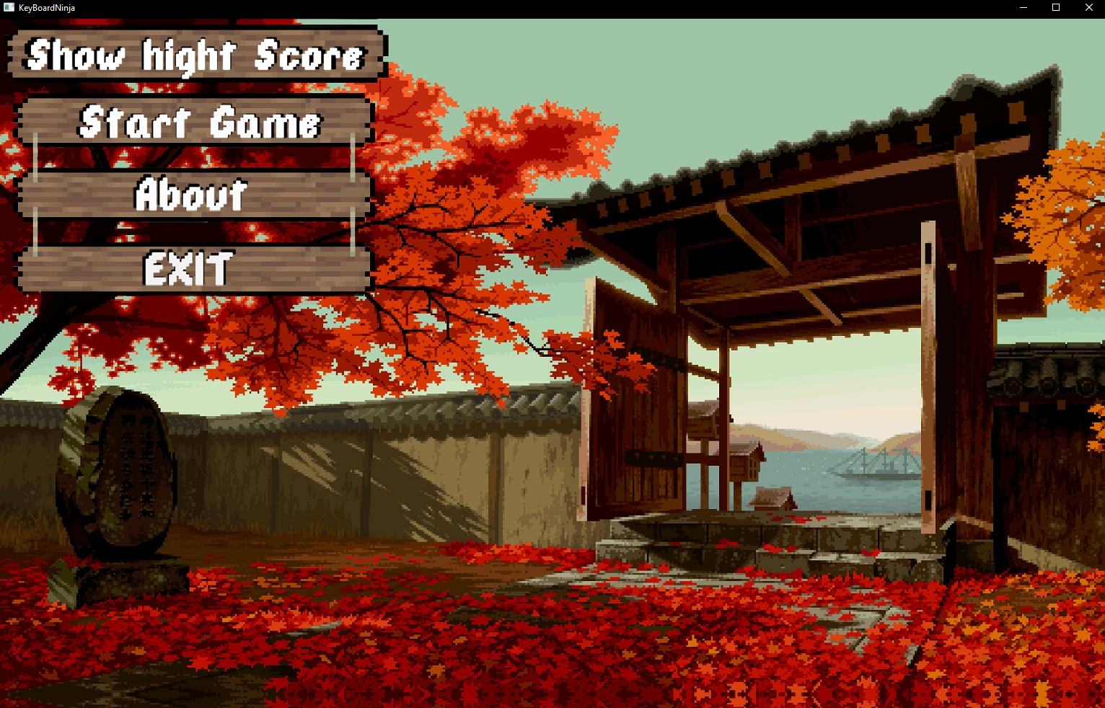После запуска программы открывается интерактивное главное меню.

*Рисунок 2 — Главное меню*

Работа кнопок реализована следующим образом:

На экране находится отрисованный спрайт кнопки. У каждой кнопки есть своя область. При попадании курсора мыши в область кнопки, цвет спрайта кнопки меняется на красный. Далее идет проверка была ли нажата левая кнопка мыши, пока курсор находился в области кнопки. Если да, то происходит описанное для этой кнопки действие.

Действия каждой кнопки:

Show hight Score — При нажатии отображается спрайт в котором находится список всех текущий рекордов пользователя, полученных отдельно на каждой сложности. Данные берутся из текстового файла «Score.txt». Что бы вернуться назад на главное меню, нужно курсором нажать на кнопку Go back (это относится и к выбору сложности).

*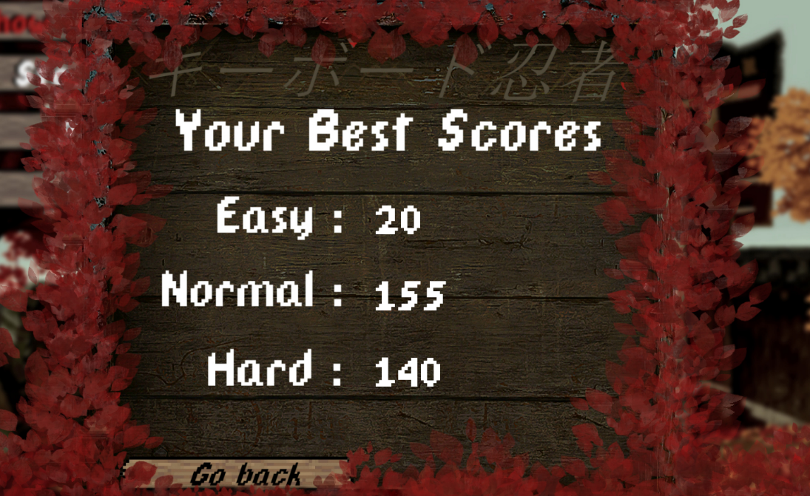Рисунок 3 — Спрайт показа рекордов*

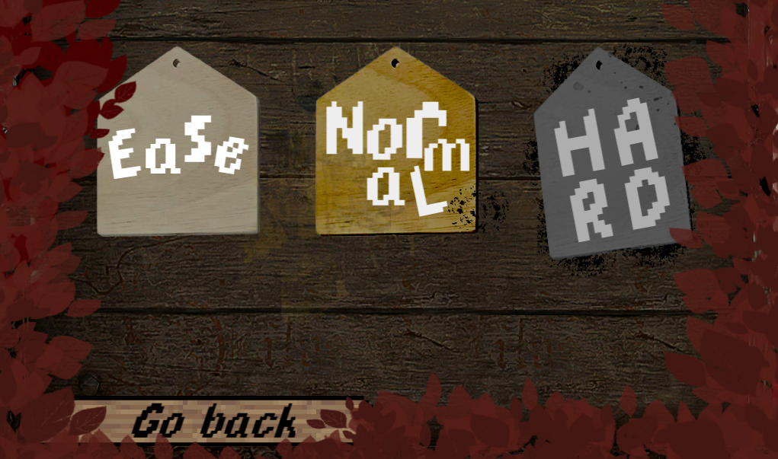Start Game — При нажатии отображается спрайт где пользователь должен выбрать сложность (Легкая, средняя, сложная). После нажатия пользователем на одну из картинок сложностей, программа выйдет из функции главного меню и запустится игровой процесс. Передавая при этом параметры выбранной сложности в структуру Difficult.

*Рисунок 4 — Спрайт выбора сложности*

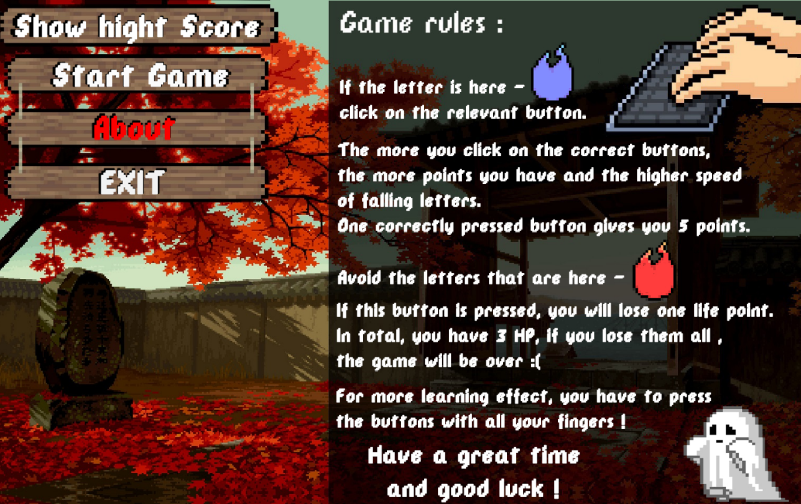About — При нажатии отображается спрайт с правилами игры. Что бы их закрыть нужно повторно нажать на кнопку About.

*Рисунок 5 — Спрайт правил игры*

Exit — После нажатия приложение закроется.

**Игровой интерфейс**

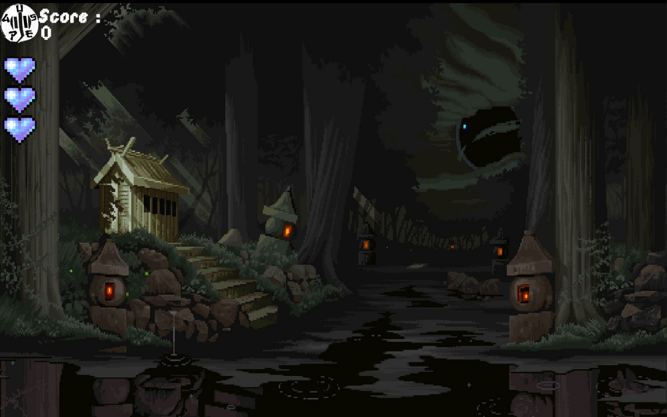После выхода из главного меню, перед игроком появляется игровой интерфейс с одним из 8 случайно выбранным игровым фоном.

3

2

1

*Рисунок 6 — Пример игрового интерфейса*

Здесь реализованы следующие элементы:

1. Текстовое поле, где отображается текущий счет игрока.
2. Кнопка для входа в меню паузы. После нажатия весь игровой процесс останавливается, это реализовано путем бесконечного цикла паузы.

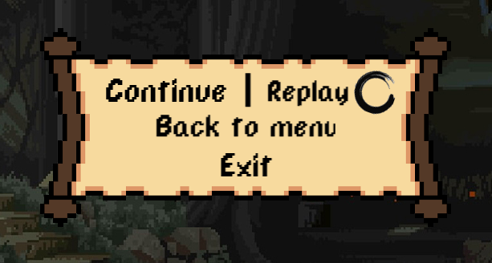У меню паузы тоже есть функциональные кнопки:

*Рисунок 7 — Меню паузы*

* 1. Кнопка Continue — После нажатия, производится выход из цикла паузы и игра продолжается.
  2. Кнопка Replay — После нажатия игровой процесс перезапускается, без выхода в главное меню.
  3. Кнопка Back to menu — После нажатия игровой процесс прекращается, и игрок возвращается в главное меню.
  4. Кнопка Exit — закрывает программу.

1. Текущее количество жизней игрока.

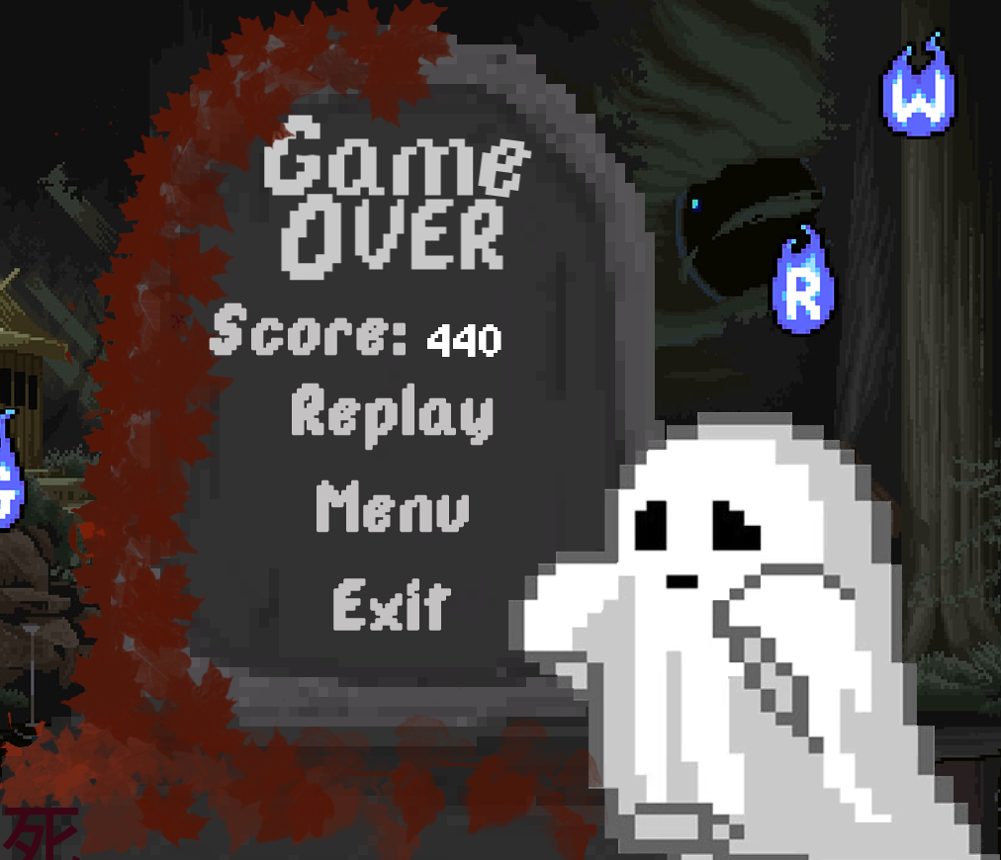После смерти игрока (когда кончатся жизни) предусмотрено появление меню смерти:

*Рисунок 8 — Меню смерти*

В нем реализованы кнопки, повторяющие функционал тех же кнопок в меню паузы. Так же показано финальное количество набранных очков.

**Игровой процесс**

Заранее введем некоторые обозначения:

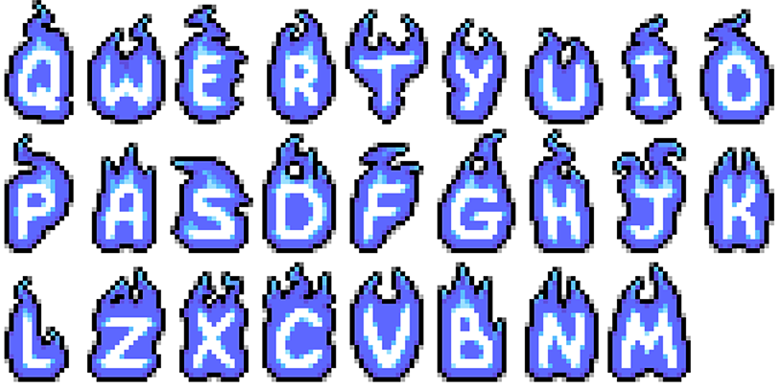«Буква» — это спрайт (рис. 9), в котором отображается буква. Игрок должен нажать на клавишу своей клавиатуры, которая соответствует букве из спрайта что бы спрайт исчез, а игроку засчитались очки.

*Рисунок 9 — Спрайты «Букв»*

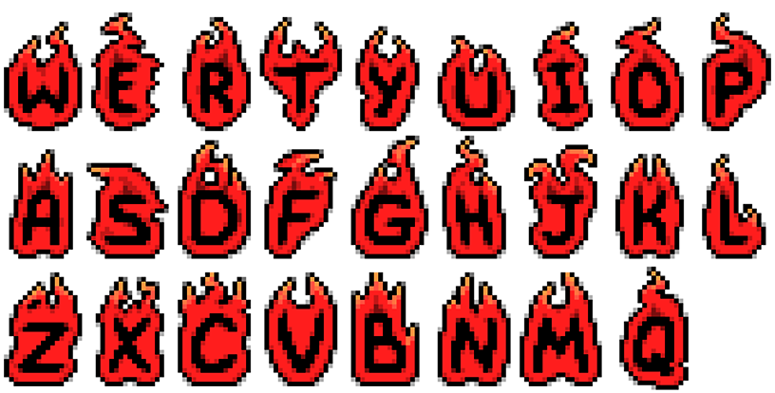«Бомба» — это спрайт (рис. 10), который внешне отличается от «буквы» только цветом. Однако функционально он диаметрально противоположен букве. Так, если пользователь нажмет на клавишу в соответствии с отображаемой в «бомбе» буквы, то потеряет одну жизнь. Спрайт «бомбы» при этом исчезнет.

*Рисунок 10 — Спрайты «Бомб»*

После того как игрок выбрал сложность, она зафиксируется в структуре Difficult и будет влиять на начальную скорость падения «букв», количество одновременно находящихся на игровом поле «букв» и частоту появления «бомб» и «букв».

Параметры сложностей:

m_boost = 0.01 — постоянная, обозначает прирост к скорости падения букв;

m_start_speed — Содержит в себе начальную скорость падения букв для каждой из сложностей (0.1 — easy, 0.2 — normal, 0.25 — hard);

m_letter_ger — Содержит в себе число, которое обозначает частоту появления бомб. Т.е. сколько нажатий нужно для запуска генерации бомбы (15 — easy, 10 — normal, 5 — hard);

m_barrier — Содержит число, которое обозначает количество одновременно находящихся на экране букв (5 — easy, 10 — normal, 15 — hard);

m_letter_ger — Содержит число, которое обозначает через какое количество микросекунд будет генерироваться новая буква (1000 — easy, 800 — normal, 600 — hard);

Сам игровой процесс заключается в том, что игрок должен нажимать на клавиши клавиатуры в соответствии с теми которые в данный момент падают сверху вниз в спрайтах «букв», не давая тем самым достигать им дна (нижней границы окна). За каждую вылетевшую за нижнюю границу букву, у игрока будет теряться 1 жизнь.

При правильном нажатии игроку начисляется +5 очков (Score) и буква, которая была нажата пропадает с экрана. Это реализовано проверкой кода нажатой клавиши и кода спрайта буквы, который хранится в классе Letters.

Повышение скорости падения букв зависит от счета. Для любой из сложностей скорость будет повышаться каждые 50 набранных очков.

Каждая нажатая пользователем клавиша наращивает счётчик нажатий press_count, что помогает контролировать процесс генерации бомб.

Спрайты букв и бомб вырезаются (выбираются определенные области) из текстуры Letters, после чего фиксируются в классе letter.

Генерация спрайтов букв реализована при помощи таймера. Таким образом каждая буква генерируется при прошествии определенного сложностью времени.

Генерация спрайтов бомб зависит от счетчика нажатий, т.е. при достижении счетчиком определенного сложностью количества нажатий, будет сгенерировано значение переменной bomb_key, что в свою очередь обозначает на каком по счету нажатии клавиши появится спрайт бомбы.

В игре так же присутствует возможность «регенерации» жизней — данная опция действительна только для легкой и средних уровней сложности. Если пользователь имеет не полный пул жизней, то каждые 200 очков (300 для средней сложности), будет восстанавливаться одна жизнь.

Потеря и восстановление жизней визуально реализовано выводом на экран определенной области текстуры с «сердцами». Область эта соответствует текущему значению переменной hp.

Цели, которую необходимо достигнуть что бы выиграть игру — нет. «Буквы» будут падать и их скорость будет нарастать (есть верхний предел скорости), до тех пор, пока игрок не потратит все свои жизни.

После смерти игрока, его текущий счет будет сравниваться с предыдущими рекордами (для каждой сложности свой рекорд). Рекорды хранятся в текстовом файле, 3 числа через пробел (соответственно рекорд легкой, средней и тяжелой сложности). В случае если игрок побил свой предыдущий рекорд, он будет перезаписан.